

**Об утверждении регламента государственной услуги "Выдача и продление разрешения иностранному работнику на трудоустройство и работодателям на привлечение иностранной рабочей силы для осуществления трудовой деятельности на территории соответствующей административно-территориальной единицы"**

***Утративший силу***

Постановление акимата города Астаны от 8 августа 2016 года № 158-1422. Зарегистрировано Департаментом юстиции города Астаны 23 августа 2016 года № 1048. Утратило силу постановлением акимата г. Астаны от 2 мая 2017 № 158-880 (вводится в действие по истечении десяти календарных дней после дня его первого официального опубликования)

      Сноска. Утратило силу постановлением акимата г. Астаны от 02.05.2017 № 158-880 (вводится в действие по истечении десяти календарных дней после дня его первого официального опубликования)

      В соответствии с Законом Республики Казахстан от 23 января 2001 года "О местном государственном управлении и самоуправлении в Республике Казахстан", статьей 16 Закона Республики Казахстан от 15 апреля 2013 года "О государственных услугах", акимат города Астаны **ПОСТАНОВЛЯЕТ:**

      1. Утвердить регламент государственной услуги "Выдача и продление разрешения иностранному работнику на трудоустройство и работодателям на привлечение иностранной рабочей силы для осуществления трудовой деятельности на территории соответствующей административно-территориальной единицы" согласно приложению.

      2. Возложить на руководителя Государственного учреждения "Управление занятости, труда и социальной защиты города Астаны" опубликование настоящего постановления после государственной регистрации в органах юстиции в официальных и периодических печатных изданиях, а также на интернет-ресурсе, определяемом Правительством Республики Казахстан, и на интернет-ресурсе акимата города Астаны.

      3. Контроль за исполнением настоящего постановления возложить на заместителя акима города Астаны Лукина А.И.

      4. Настоящее постановление вступает в силу со дня государственной регистрации в органах юстиции и вводится в действие по истечении десяти календарных дней после дня его первого официального опубликования.

|  |  |
| --- | --- |
| Аким города Астаны | А. Исекешев |

|  |  |
| --- | --- |
|  | Приложение к постановлению акимата города Астаны от 8 августа 2016 года № 158-1422 |

**Регламент**  
**государственной услуги "Выдача и продление разрешения**  
**иностранному работнику на трудоустройство и работодателям на**  
**привлечение иностранной рабочей силы для осуществления трудовой**  
**деятельности на территории соответствующей**  
**административно-территориальной единицы"**  
**1. Общие положения**

      1. Государственная услуга "Выдача и продление разрешения иностранному работнику на трудоустройство и работодателям на привлечение иностранной рабочей силы для осуществления трудовой деятельности на территории соответствующей административно-территориальной единицы" (далее – государственная услуга) оказывается Государственным учреждением "Управление занятости, труда и социальной защиты города Астаны" (далее – услугодатель) бесплатно физическим и юридическим лицам (далее – услугополучатель) на основании стандарта государственной услуги "Выдача и продление разрешения иностранному работнику на трудоустройство и работодателям на привлечение иностранной рабочей силы для осуществления трудовой деятельности на территории соответствующей административно-территориальной единицы", утвержденного приказом Министра здравоохранения и социального развития Республики Казахстан от 28 апреля 2015 года № 279 (далее – Стандарт) (зарегистрирован в Реестре государственной регистрации нормативных правовых актов за № 11342).

      Прием заявления от услугополучателя (работодателя или иностранного работника) и выдача результата оказания государственной услуги осуществляются через:

      1) услугодателя;

      2) веб-портал "электронного правительства" www.egov.kz, www.elicense.kz (далее – портал) при оказании государственной услуги по выдаче и продлению разрешения работодателям на привлечение иностранной рабочей силы для осуществления трудовой деятельности на территории соответствующей административно-территориальной единицы.

      2. Форма оказания государственной услуги: электронная (частично автоматизированная) и (или) бумажная.

      3. Результат оказания государственной услуги: разрешение, переоформленное и продленное разрешение иностранному работнику на трудоустройство и работодателям на привлечение иностранной рабочей силы для осуществления трудовой деятельности на территории соответствующей административно-территориальной единицы.

      Форма предоставления результата оказания государственной услуги: по выдаче, переоформлению и продлению разрешения услугополучателю (работодателю) на привлечение иностранной рабочей силы для осуществления трудовой деятельности на территории соответствующей административно-территориальной единицы (далее – разрешение на привлечение иностранной рабочей силы) – электронная или бумажная;

      по выдаче, переоформлению и продлению разрешения услугополучателю (иностранному работнику) на трудоустройство для осуществления трудовой деятельности на территории соответствующей административно-территориальной единицы – бумажная.

**2. Описание порядка действий структурных подразделений**  
**(работников) услугодателя в процессе оказания государственной**  
**услуги**

      4. Основанием для начала процедуры (действия) по оказанию государственной услуги является:

      при обращении к услугодателю – подача услугополучателем перечня документов, указанных в пункте 9 Стандарта;

      для получения или переоформления разрешения на привлечение иностранной рабочей силы услугополучателем (работодателем) – заявление по форме согласно приложению 1 к Стандарту;

      для продления разрешения на привлечение иностранной рабочей силы услугополучателем (работодателем) – заявление по форме согласно приложению 5 к Стандарту;

      для получения, продления, переоформления разрешения на трудоустройство услугополучателя (иностранного работника) – заявление по форме согласно приложению 5 к Стандарту;

      при обращении через портал – заявление, удостоверенное электронной цифровой подписью (далее – ЭЦП) услугополучателя.

      5. Содержание каждой процедуры (действия), входящей в состав процесса оказания государственной услуги, длительность его выполнения:

      1) первая процедура (действия) – специалист канцелярии услугодателя с момента подачи услугополучателем перечня документов, указанных в пункте 9 Стандарта, осуществляет их прием и регистрацию – 15 (пятнадцать) минут в день поступления документа;

      2) вторая процедура (действия) – руководитель услугодателя ознакамливается с документами услугополучателя и определяет ответственного исполнителя услугодателя – 1 (один) рабочий день;

      3) третья процедура (действия) – ответственный исполнитель услугодателя рассматривает документы услугополучателя:

      услугополучателем (работодателем):

      выдача разрешения – 38 (тридцать девять) рабочих дней;

      переоформление разрешения – 28 (двадцать девять) рабочих дней;

      продление разрешения – 5 (шесть) рабочих дней;

      услугополучателем (иностранным работником):

      выдача и продление разрешения на трудоустройство – 28 (двадцать девять) рабочих дней;

      переоформление разрешения на трудоустройство – 1 (один) рабочий день;

      4) четвертая процедура (действия) – руководитель услугодателя подписывает разрешение на привлечение иностранной рабочей силы – 1 (один) рабочий день;

      5) пятая процедура (действия) – специалист канцелярии услугодателя регистрирует разрешение на привлечение иностранной рабочей силы и выдает результат оказания государственной услуги услугополучателю – 15 (пятнадцать) минут.

      6. Результаты процедуры (действия) по оказанию государственной услуги, которые служат основанием для начала выполнения следующей процедуры (действия):

      1) результат первой процедуры (действия) – направление зарегистрированных документов услугополучателя на резолюцию руководителю услугодателя;

      2) результат второй процедуры (действия) – направление документов услугополучателя ответственному исполнителю услугодателя;

      3) результат третьей процедуры (действия) – направление разрешения на привлечение иностранной рабочей силы руководителю услугодателя для подписания;

      4) результат четвертой процедуры (действия) – направление подписанного разрешения на привлечение иностранной рабочей силы в канцелярию услугодателя;

      5) результат пятой процедуры (действия) – выдача услугополучателю разрешения на привлечение иностранной рабочей силы.

**3. Описание порядка взаимодействия структурных подразделений**  
**(работников) услугодателя в процессе оказания**  
**государственной услуги**

      7. Перечень структурных подразделений (работников) услугодателя, которые участвуют в процессе оказания государственной услуги:

      1) специалист канцелярии услугодателя;

      2) руководитель услугодателя;

      3) ответственный исполнитель услугодателя.

      8. Описание последовательности процедур (действий) между структурными подразделениями (работниками) услугодателя с указанием длительности каждой процедуры (действия) сопровождается блок-схемой согласно приложению 1 к настоящему Регламенту.

**4. Описание порядка взаимодействия с Государственной**  
**корпорацией "Правительство для граждан" и (или) иными**  
**услугодателями, а также порядка использования информационных**  
**систем в процессе оказания государственной услуги**

      9. Описание порядка обращения и последовательности процедур (действий) услугодателя и услугополучателя при оказании государственной услуги через портал:

      1) услугополучатель осуществляет регистрацию на портале с помощью индивидуального идентификационного номера (далее – ИИН) и бизнес-идентификационного номера (далее – БИН);

      2) процесс 1 – ввод услугополучателем ИИН/БИН и пароля (процесс авторизации) на портале для получения государственной услуги;

      3) условие 1 – проверка на портале подлинности данных о зарегистрированном услугополучателе через ИИН/БИН и пароль;

      4) процесс 2 – формирование порталом сообщения об отказе в авторизации в связи с несоответствием данных услугополучателя;

      5) процесс 3 – выбор услугополучателем государственной услуги, указанной в настоящем Регламенте, вывод на экран формы запроса для оказания государственной услуги и заполнение услугополучателем формы (ввод данных) с учетом ее структуры и форматных требований, прикрепление к форме запроса необходимых копий документов в электронном виде, указанных в пункте 9 Стандарта, а также выбор услугополучателем регистрационного свидетельства ЭЦП для удостоверения (подписания) запроса;

      6) условие 2 – проверка на портале срока действия регистрационного свидетельства ЭЦП и отсутствия в списке отозванных (аннулированных) регистрационных свидетельств, а также соответствия идентификационных данных (между ИИН/БИН, указанных в запросе, и ИИН/БИН, указанных в регистрационном свидетельстве ЭЦП);

      7) процесс 4 – формирование сообщения об отказе в запрашиваемой государственной услуге в связи с не подтверждением подлинности ЭЦП услугополучателя;

      8) процесс 5 – направление электронного документа (запроса услугополучателя), удостоверенного (подписанного) ЭЦП услугополучателя, через шлюз "электронного правительства" (далее – ШЭП) в Государственную базу данных "Е-лицензирование" (далее – ГБД "Е-лицензирование") для обработки запроса услугодателем;

      9) условие 3 – проверка услугодателем соответствия приложенных услугополучателем документов, указанных в пункте 9 Стандарта, и основаниям для оказания государственной услуги;

      10) процесс 6 – формирование сообщения об отказе в запрашиваемой государственной услуге, в связи с несоответствием документов услугополучателя с перечнем документов указанных в пункте 9 Стандарта;

      11) процесс 7 – получение услугополучателем результата оказания государственной услуги (разрешение в форме электронного документа), сформированного порталом. Результат оказания государственной услуги направляется услугополучателю в "личный кабинет" в форме электронного документа, удостоверенного ЭЦП уполномоченного лица услугодателя.

      Функциональные взаимодействия информационных систем, задействованных при оказании государственной услуги через портал, приведены в приложении 2 к настоящему Регламенту.

      10. Описание последовательности процедур (действий), взаимодействий структурных подразделений (работников) услугодателя в процессе оказания государственной услуги, порядка использования информационных систем в процессе оказания государственной услуги отражается в справочнике бизнес-процессов оказания государственной услуги согласно приложению 3 к настоящему Регламенту. Справочник бизнес-процессов оказания государственной услуги размещается на портале и интернет-ресурсе услугодателя.

|  |  |
| --- | --- |
|  | Приложение 1 к регламенту государственной услуги "Выдача и продление разрешения иностранному работнику на трудоустройство и работодателям на привлечение иностранной рабочей силы для осуществления трудовой деятельности на территории соответствующей административно-  территориальной единицы" |

**Блок-схема**  
**описания последовательности процедур (действий) между**  
**структурными подразделениями (работниками) услугодателя с**  
**указанием длительности каждой процедуры (действия)**

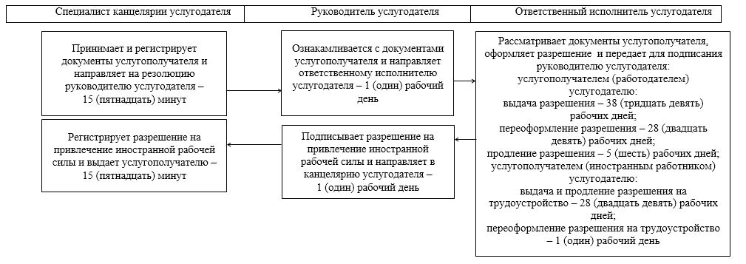

|  |  |
| --- | --- |
|  | Приложение 2 к регламенту государственной услуги "Выдача и продление разрешения иностранному работнику на трудоустройство и работодателям на привлечение иностранной рабочей силы для осуществления трудовой деятельности на территории соответствующей административно-  территориальной единицы" |

**Диаграмма функционального взаимодействия информационных систем,**  
**задействованных в оказании государственной услуги через портал**

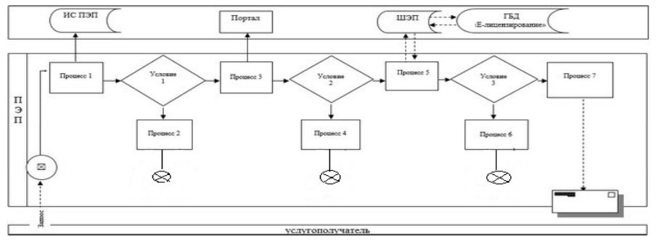

|  |  |
| --- | --- |
|  | Приложение 3 к регламенту государственной услуги "Выдача и продление разрешения иностранному работнику на трудоустройство и работодателям на привлечение иностранной рабочей силы для осуществления трудовой деятельности на территории соответствующей административно-  территориальной единицы" |

**Справочник бизнес-процессов оказания государственной услуги**

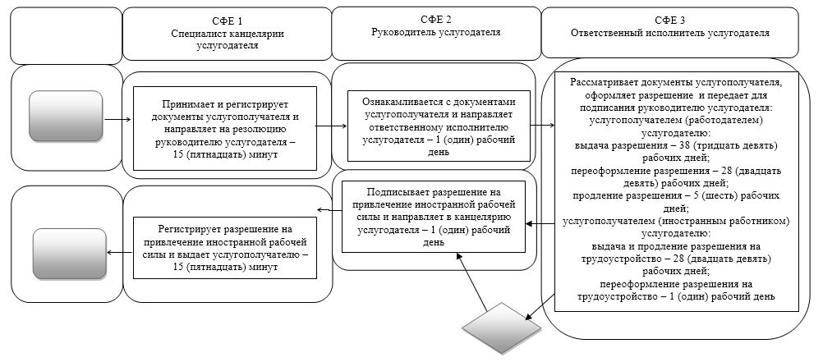

      СФЕ – структурно-функциональная единица: взаимодействие

      структурных подразделений (работников) услугодателя, портала



– начало или завершение оказания государственной услуги



– наименование процедуры (действия) услугополучателя и (или) СФЕ



– вариант выбора



– переход к следующей процедуре (действию)



– начальное сообщение



– мотивированный ответ об отказе

© 2012. РГП на ПХВ «Институт законодательства и правовой информации Республики Казахстан» Министерства юстиции Республики Казахстан